*«03*» травня 2022 року

**Клас: 2-В**

**Предмет: українська мова**

**Вчитель: Бубир Л.В.**

Урок № 98. **Досліджую будову тексту. Редагування тексту за поданим заголовком і світлиною.**

**Мета:** дати учням уявлення про будову тексту, його частини; розвивати увагу, спостережливість, пам'ять, усне і писемне мовлення; виховувати дбайливе ставлення до тварин.

Робота за підручником с. 130

Відеоурок: **<https://www.youtube.com/watch?v=EqPbvUN7CSM>**

Опорний конспект для учня

1. **Перевірте свої знання про текст. Пограйте в гру «Так – ні».**

* Текст складається зі слів. *Ні*
* Текст утворюють зв'язані за змістом речення. *Так*
* Речення в тексті розміщені в певній послідовності. *Так*
* Заголовок – це назва уривка тексту. *Ні*
* До тексту можна дібрати заголовок. *Так*
* Заголовок повідомляє, про що йтиметься в тексті. *Так*

1. **Хвилинка каліграфії.**

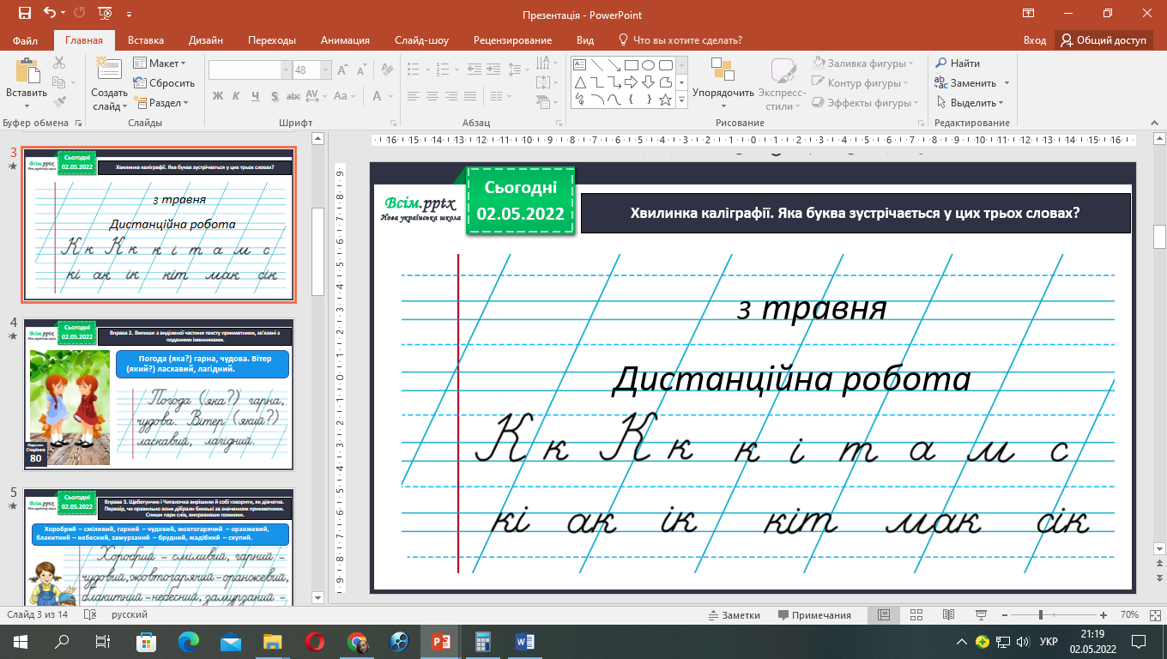

Сьогодні ми продовжимо досліджувати будову тексту.

1. **Згадай правило.**

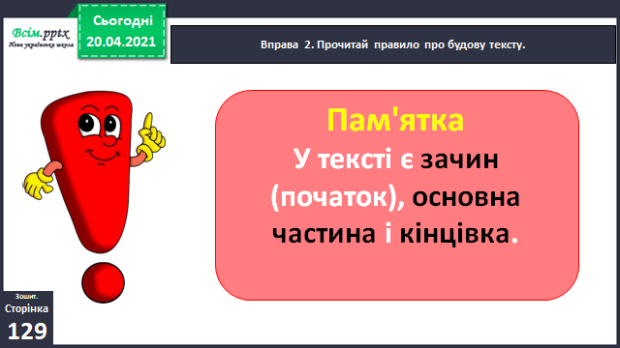

1. **Виконай усно вправу №6, с. 130.**

Прочитай текст Ґаджика. допоможи йому придумати кінцівку.

1. **Виконай усно вправу №7, 8, 9, с. 130.**
2. **Виконай усно вправу №10, с. 130.**

Допоможи Родзинці відновити текст. Розташуй речення у правильній послідовності. Запиши утворений текст.

**Відправ результат виконаного завдання учителю:**

1. На освітню платформу для дистанційного навчання HUMAN
2. На електронну адресу liliya.bubyr@ukr.net